编号


课程设计报告
2021～2022学年 第一学期

课程设计中文题目
英文题目

实 习 类 别 | 课程设计
学 生 姓 名 | XXX
专 业 | XXX
学 号 | XXXX
指 导 教 师 | 何巍、杨迪
学 院 | 计算机科学技术学院

二〇二一年十二月
起 止 周 | 15 | 周数 | 1
实习地点 | 实训楼426、413室
课程设计目的：
数据库原理与应用是学习《数据库原理与应用》课程理论联系实际的综合训练。1、加深对数据库基础知识的理解，巩固理论基础。2、熟练掌握数据库应用系统开发中数据库的规范设计过程，训练和提高数据库设计的技能，实现理论与实践的结合。3、学习和掌握主流数据库工具的使用；4、学会自主性学习、研究性探索以及技术文档的撰写，促进研究能力、协作能力和创新能力的提高。
课程设计要求：
1、独立思考，独立完成：课程设计中各任务的设计和调试要求独立完成，遇到问题可以讨论，但不可以拷贝。
2、做好上机准备：每次上机前，要事先编制好准备调试的程序，认真想好调试步骤和有关环境的设置方法，准备好有关的文件。
3、实践设计以实际应用中的小型题目为主，要求学生独立完成或合作完成。要求学生能根据不同的题目类型选择一种或两种开发模式，完成从系统定义，指定开发计划，需求分析，设计，编码/测试，直至运行/维护的软件生存期的全过程。
完成课程设计题目《XXXXXXXX》
进度安排及主要内容：
调研；需求分析及总体设计；规范化数据库模型；建库。详细设计及测试；使用具体语言实现算法；数据库连接；调试程序；编写课程设计报告。
成绩：
指导教师（签字）

年 月 日
一、概述
1.1 本文的目的
本文内容用于指导学生对课程设计报告的格式和内容安排进行控制。
学生在使用时，可直接用格式刷将本文对应部分的格式内容进行提取并加载到目标位置；对于封面、页眉等部分，请直接修改相关文字。
1.2 模板使用方法
1.2.1 模板保留部分
本文中的一级标题（如：“一、概述”）为文档正式内容，要求学生按照本模板中一级所规定的内容顺序撰写报告。
注意：本模板中所述内容，均符合模板中内容格式要求，因此，学生在使用时可套用模板内容中对应部分的格式属性。
1.2.2 报告撰写内容
根据一级标题内容，要求学生撰写报告。
以下是各一级标题对应小节中的内容提示：
封面
摘要
目录
第一章概述：各自题目主要完成的任务和解决的主要问题；
第二章技术方案：主要陈述研发所需要的软硬件环境、配置方案、关键技术、部署计划等内容；
第三章总体设计：主要包括目标系统的架构、软硬件设计方案等，提供必要的建模过程和结果；必须含系统总体功能结构图。
第四章数据库设计
4.1数据库需求分析：主要陈述题目的可行性研究过程及结论，题目的功能、业务需求规格，提供必要的用例分析等内容；必须含数据流图和数据字典。
4.2概念结构设计：通过对用户的需求进行综合、归纳与抽象，形成独立于具体DBMS的概念模型。必须含E-R图。
4.3逻辑结构设计：在概念模型的基础上导出SQLServer支持的逻辑数据库模型。给出符合第三范式的关系模式定义。
4.4物理结构设计：利用SQL Server提供的各种手段设计数据库的内模式，即设计数据的存储结构和存取方法。给出索引的建立（主键、外键等）
4.5数据库实施：运用SQL Server提供的数据语言及宿主语言，根据逻辑设计和物理设计的结果建立数据库，编制与调试应用程序，组织数据入库，并进行试运行。要求必须设计对应的视图、触发器、存储过程。给出宿主语言与SQLServer之间的连接处理、调用存储过程完成相应功能等的处理过程。
第五章系统测试：主要包括针对目标系统的测试方案，其中包含测试流程、用例以及测试结果等内容，并提供测试结论；
第六章总结：主要陈述在目标系统的设计研发过程中所遇到的问题，以及针对相关问题所提供的分析过程/结论，不得在其中撰写非实质性的过程描述和带有感情色彩的个人主观感想；
附录：附录中可包含多个小节，并分别以“附录1”、“附录2”的方式按需添加，其中“附录1”作为参考文献列表；之后的附录内容可酌情添加关键算法描述、关键代码等内容。附录的篇幅不允许超出报告总页数的10%。附录内容要单独分页，不与正文在同一页内邻接。
1.2.3 报告内容的格式
本小节对模板各类文档组件的格式设置提供了详细说明（采用分点列表方式陈述）：
- 标题：黑体（英文字体为Times New Roman），加粗，字号小三，行距（多倍）1.25，段前间距1行，段后间距0行，左对齐，首行无缩进；
- 二级标题：宋体（英文字体为Times New Roman），加粗，字号四号，行距（多倍）1.25，段前间距0.5行，段后间距0行，左对齐，首行缩进2个字符；
- 三级标题：宋体（英文字体为Times New Roman），加粗，字号小四，行距（多倍）1.25，段前、段后间距均为0行，左对齐，首行缩进2个字符；
- 如无特别的必要，报告中不允许使用四级标题。如需在三级标题内容中采用列表方式陈述，则推荐使用序号列表方式；报告中不得已将第一、二、三级标题作为所在页的最后一行内容，在遇到此情况时，可将标题放置在下一页；
- 页面设置：页边距设置中，上下页边距均为2.54厘米，左右页边距均为3.17厘米。字距为标准，装订线0厘米，取消网格对齐，纸张方向：纵向，纸张大小：A4；
- 页眉页脚：页眉顶端距离为1.5厘米，页脚底端距离为1.75厘米。其中，页眉设置采用奇偶页不同的样式，在奇数页码时页眉设置为：“长春理工大学计算机科学技术学院课程设计报告”，宋体，小五；在偶数页码时页眉设置为：分散对齐，左侧内容由书名号包含的报告所述题目（请在撰写报告时将实际题目填入书名号中），右侧为参与实践训练并撰写报告的学生姓名列表（请将参与学生的姓名写在指定位置，多个名字之间，使用中文逗号进行分隔），宋体，小五。页脚设定为页码，采用居中方式显示。
1.2.4 图和表的使用
- 图的使用方法
报告中的每个图均应有图题，由图序号和图名组成，全文采用统一序号方式，例如报告中出现的第5个图，图题应为“图-5 系统架构图”；图题置于图下，图名在图序号之后空一格排写。需要注意的是：引用图应说明出处，在图题右上角加引用文献编号。图题字体为宋体（英文字体为Times New Roman），五号。在图题与正文文本邻接的情况下，在图题后空一行（该空行格式与图题相同）。
图片与文本的位置关系要设置为嵌入到文本中，采用居中对齐方式。具体的使用实例参见图-1。

图-1 示例图片

另外，图中若有分图时，分图序号用(a)、(b)、……等置于分图之下，注意：此处的圆括号为英文版式下的Times New Roman字体。
图与其图题为一个整体，不得拆开排写于两页。图应编排在正文提及处之后，图处页空白不够排写该图整体时，则可将其后文字部分提前排写，将图移到次页最前面。
- 表的使用方法
报告中，如无特别需要，一般采用三线表。每个表格均应有表题，全文中的表格采用统一序号方式，例如报告中出现的第3个表格，表题应为“表-3 数据统计表”。表序号与表名之间空一格，表名中不允许使用标点符号，表名后不加标点。表题置于表上，居中，表题与表格内容均用宋体（英文字体为Times New Roman），五号（表格示例请参见表-1）。
全表如用同一单位，将单位符号移到表头右上角，加括号。
表中数据应正确无误，书写清楚。数字空缺的格内加“—”字线（占2个数字宽度）。表内文字和数字上、下或左、右相同时，不允许用“″”、“同上”之类的写法，可采用通栏处理方式。
表内文字说明用宋体五号字，起行空一格、转行顶格。
在表题与正文文本邻接的情况下，在表题之前空一行（该空行格式与表题相同）；在表格与正文文本邻接的情况下，在表后空一行（该空行格式与正文格式相同）。
1.2.5 公式的使用方法
报告中的公式要居中对齐。若公式前有文字（如“解”、“假定”等），文字顶格书写，公式仍居中写，一行写不完的公式，可在等号或数学符号处转行，数学符号应在转行后的行首。公式末不加标点。
全文的公式采用统一序号方式，如第7条公式序号为“（7）”，公式序号与公式在同行并靠右侧对齐。
文中引用公式时，一般用“见式（1）”或“由公式（1）”。
1.2.6 参考文献的格式要求
引用文献标识方式应全文统一，用上标的形式置于所引内容最末句的右上角，上标字体为宋体（英文字体为Times New Roman），小五。所引文献编号用阿拉伯数字置于方括号中，如：“成果^{[8]}”。提及的参考文献在文中可直接说明，用“由文献[8]可知”进行标注，不得将引用文献标识置于各级标题处。参考文献按照在正文中第一次引用的顺序进行编码。
参考文献条目正文字体：宋体五号，多倍行距1.25，段前、段后均为0行。无首行缩进。
参考文献条目的内容排布要求为：
- 连续出版物（期刊）
[序号] 主要责任者．文献题名[J]．刊名，出版年份，卷号(期号)：起止页码．
- 专著
[序号] 主要责任者．文献题名[M]．出版地：出版者，出版年．
- 专利文献
[序号] 专利所有者．专利题名[P]．专利国别：专利号，发布日期．
- 国际、国家标准
[序号] 标准代号，标准名称[S]．出版地：出版者，出版年．
- 报纸文章
[序号] 主要责任者．文献题名[N]．报纸名，出版日期(版次)．
- 网络文献
[序号] 作者．题(篇)名．网址，发表日期．
- 其它来源文献注释
可根据具体情况参照有关学术刊物标注。
1.2.7 关于字体和版式
报告正文中，中文字体一律使用相应字号下的宋体，标点符号（如圆括号、逗号、句号、冒号、分号、顿号等）一律使用中文版式，且字体为宋体。
报告正文中的英文、数字、非控制性符号（如序号列表中的圆括号、文献引用中的中括号、图/表题中的短横线等），一律使用英文版式下相应字号的Times New Roman字体。
报告中涉及到对公式、代码、外文原文内容进行陈述的部分，内容中使用英文版式下的Times New Roman字体（具体区分可参见表-1）。
表-1 关于字体和版式的使用情况说明
正确使用方式 | 不当的使用方式
标点符号^{[2]}（如圆括号、逗号、句号、冒号、分号、顿号等） | 标点符号^{[2]}(如圆括号、逗号、句号、冒号、分号、顿号等)
基本区间为[-3,5] | 基本区间为【-3，5】
public void static main(String[ ] args){  int a; } | public void static main（String【】 args）『  int a； 』
文本样本为：This is a fox, which is in brown color. | 文本样本为：This is a fox，which is in brown color。
给定三个变量分别名为，，： | 给定三个变量分别名为a，b，：
袁庆龙，侯文义．Ni-P合金镀层组织形貌及显微硬度研究[J]．太原理工大学学报，2001，32(1)：51-53． | 袁庆龙, 侯文义. Ni-P合金镀层组织形貌及显微硬度研究[J]. 太原理工大学学报，2001，32（1）:51-53.

二、数据库设计
2.1 需求分析
2.1.1数据流图：
例：文字描述文字描述文字描述文字描述文字描述文字描述
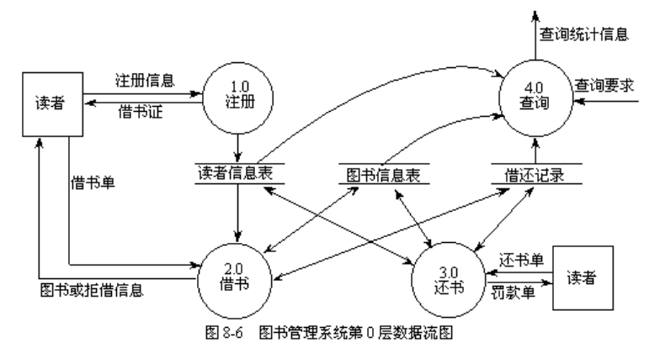
2.1.2数据字典：
（1）数据项描述：
例：文字描述文字描述文字描述文字描述文字描述文字描述
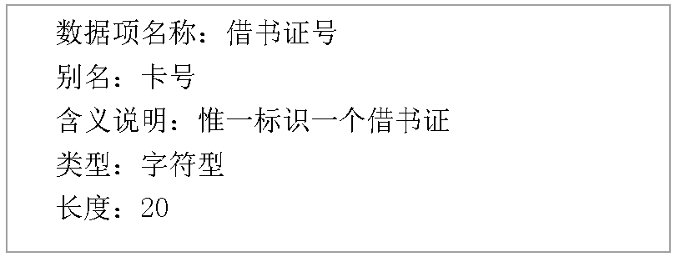
（2）数据结构描述：
例：文字描述文字描述文字描述文字描述文字描述文字描述
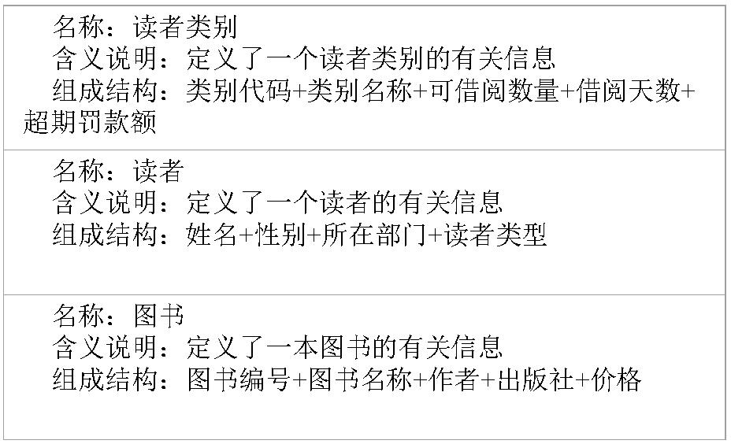
（3）数据流（非数据项）说明：
例：文字描述文字描述文字描述文字描述文字描述文字描述
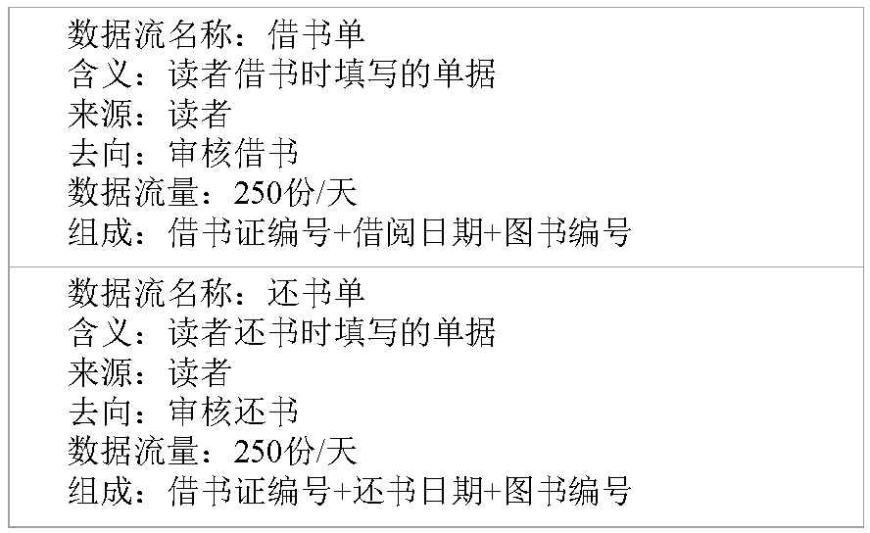
（4）数据存储说明：
例：文字描述文字描述文字描述文字描述文字描述文字描述
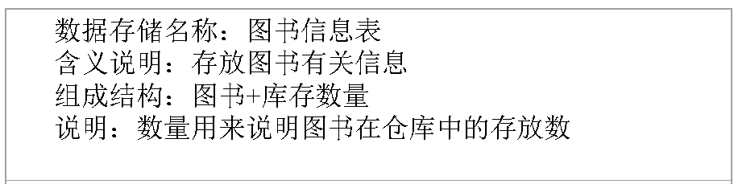
（5）处理过程说明：
例：文字描述文字描述文字描述文字描述文字描述文字描述
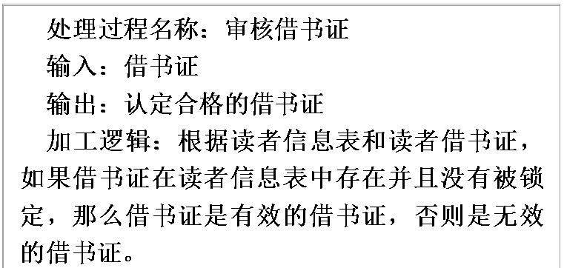
2.2 概念结构设计
例：文字描述文字描述文字描述文字描述文字描述文字描述
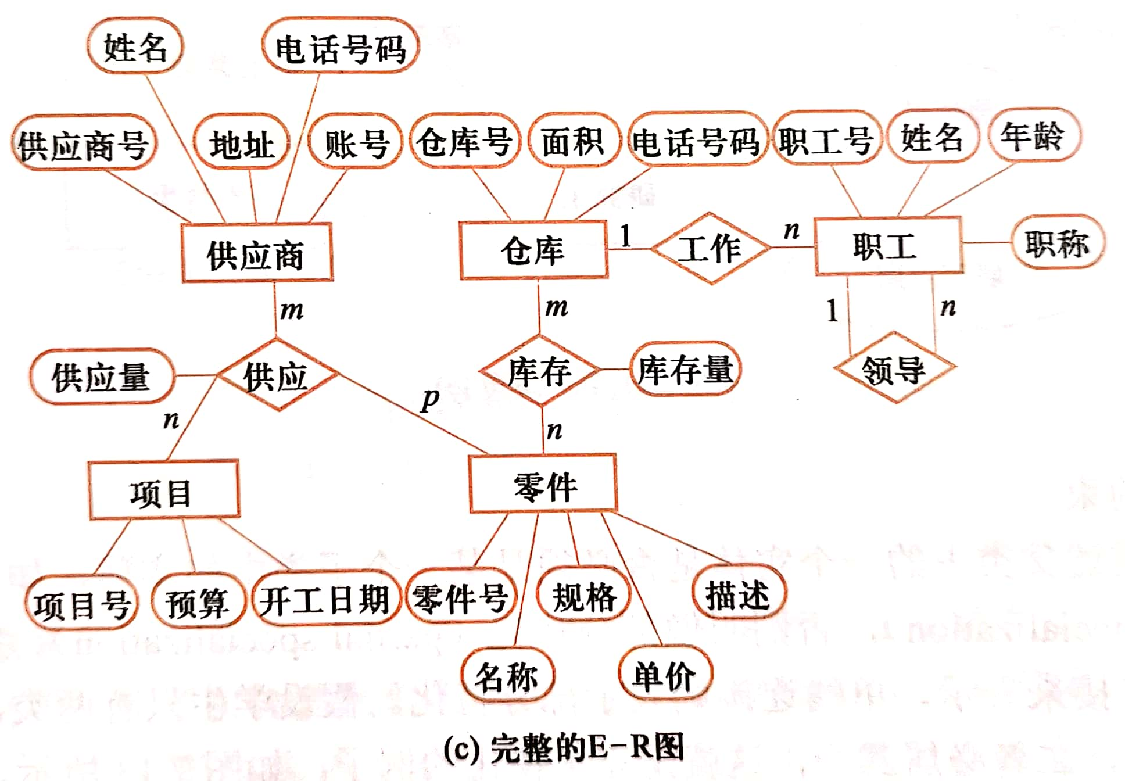
2.3 逻辑结构设计
例：文字描述文字描述文字描述文字描述文字描述文字描述
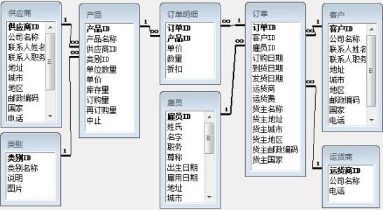
或者：
例：文字描述文字描述文字描述文字描述文字描述文字描述
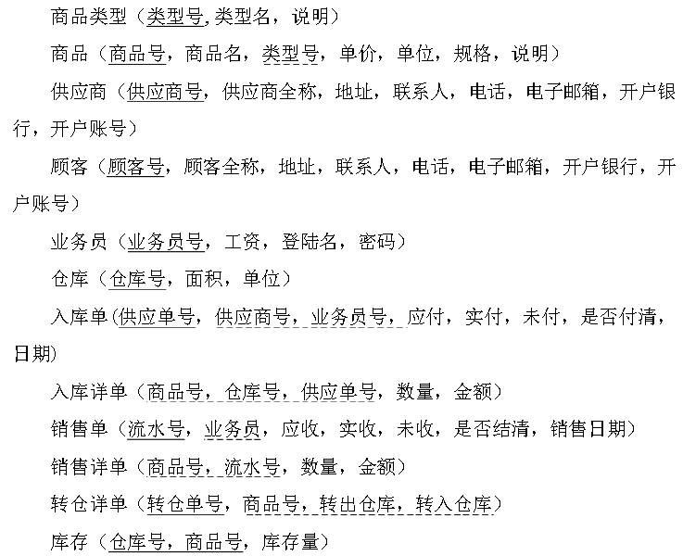
2.4 物理结构设计
例：文字描述文字描述文字描述文字描述文字描述文字描述
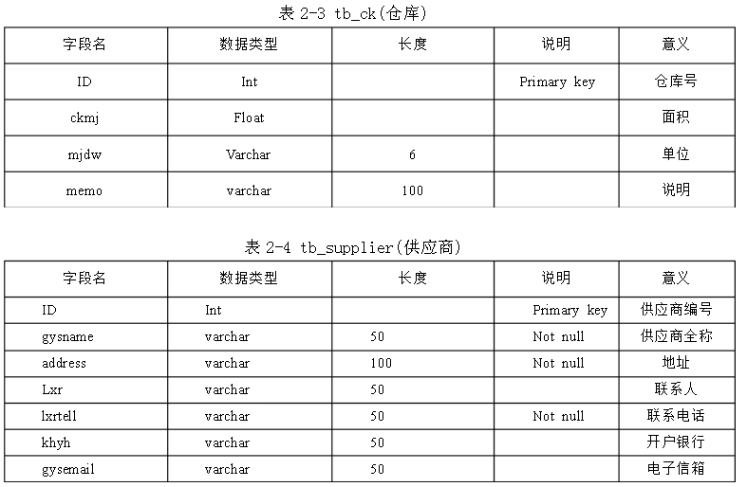
四、数据库实施
例：文字描述文字描述文字描述文字描述文字描述文字描述
五、系统测试
例：文字描述文字描述文字描述文字描述文字描述文字描述
六、总结
例：文字描述文字描述文字描述文字描述文字描述文字描述

附录1
参考文献
[1] 袁庆龙，侯文义．Ni-P合金镀层组织形貌及显微硬度研究[J]．太原理工大学学报，2001，32(1)：51-53．
[2] 刘国钧，王连成．图书馆史研究[M]．北京：高等教育出版社，1979.
[3] 姜锡洲．一种温热外敷药制备方案[P]．中国专利：881056078，1983-08-12．
[4] GB/T 16159—1996，汉语拼音正词法基本规则[S]．北京：中国标准出版社，1996．
[5] 谢希德．创造学习的思路[N]．人民日报，1998-12-25(10)．
[6] 李文．加入WTO面临的新问题．http://www.e521.com/ztjj/wto/200003/0719101316.htm，2004-07

